Sistema de temperatura
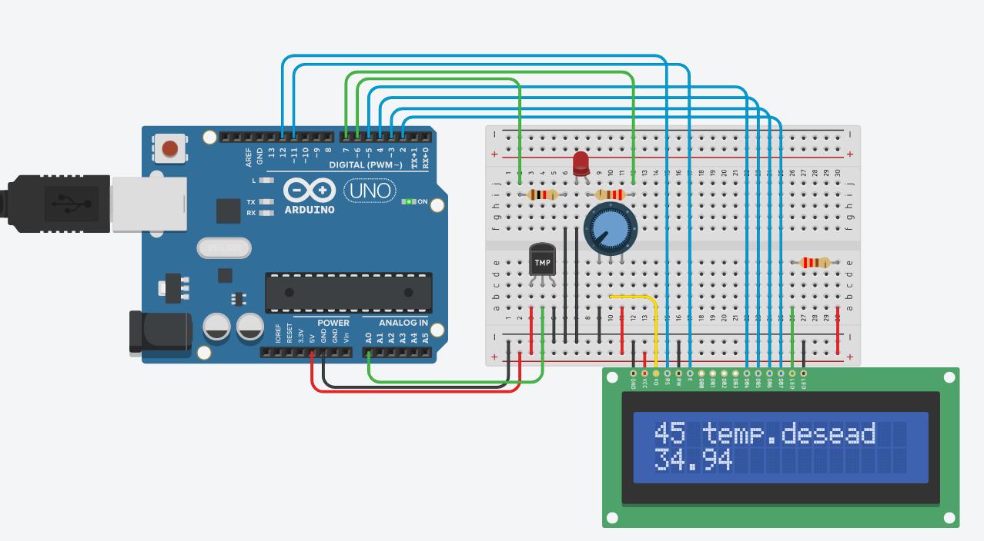
Este sistema funciona con sensor de temperatura , que es básicamente el de mayor funcionamiento para poder mantener la temperatura deseada.
Es un sistema embebido por que el Arduino actúa como el cerebro procesando la información, recibe datos analógicos, calcula

